Hallgrímskirkja

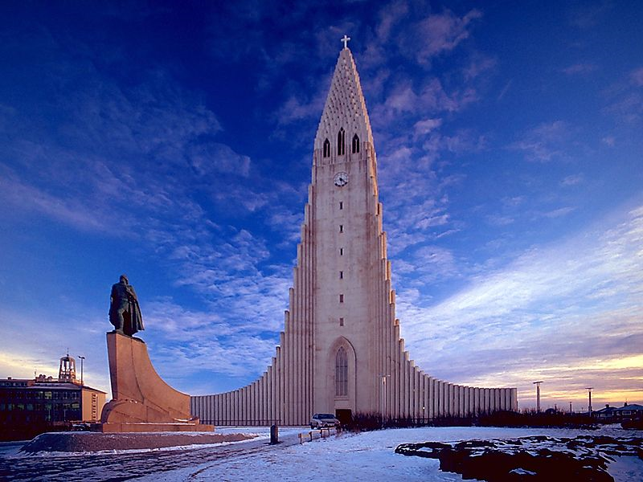

Kirkjan er 74.5 m á hæð.
Hallgrímskirkja er önnur hæsta bygging á Íslandi.
Sá sem teiknaði kirkjuna var arkitektinn Guðjón Samúelsson
Það tók 41 ár að byggja kirkjuna (1945 – 1986)
Kirkjan er nefnd eftir Hallgrími Péturssyni skáldi.

Samantekt Björg Vigfúsína Kjartansdóttir
fengið af vefnum http://hallgrimskirkja.is/soknin/
Hallgrímskirkja er minningarkirkja um áhrifamesta sálmaskáld Íslendinga, Hallgrím Pétursson. Hún er miðbæjarkirkja.
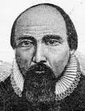

Hallgrímskirkja tilheyrir hinni evangelísku-lúthersku þjóðkirkju.
Það vinna tveir prestar í kirkjunni, djákni, kórstjóri, kirkjuvörður og starfsfólki í barna- og unglingastarfi.
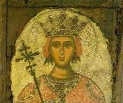

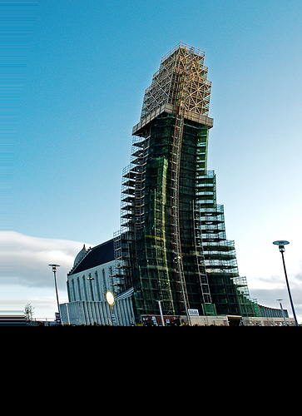

Hallgrímskirkja er stærsta kirkja Íslands og rís hæst bygginga yfir höfuðborgina Reykjavík. Turninn er 73 metra hár og þar er hægt að njóta útsýnis yfir borgina, sundin blá og fjallahringinn umhverfis hana. Hallgrímskirkja er fjölsóttasti ferðamannastaðurinn í Reykjavík.

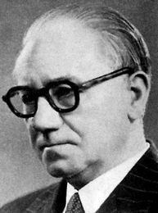

Sá sem teiknaði kirkjuna var húsameistari ríkisins, Guðjón Samúelsson (1887 – 1950). Hann var einn virtasti arkitekt landsins. Hann hófst handa við að teikna kirkjuna árið 1937.
Teikningin einkennist af þjóðlegum stíl sem var einkennandi fyrir arkitektúr hans eins og margra starfsbræðra hans á Norðurlöndum í þá tíð.
Hann notaði íslenskar fyrirmyndir og íslenskt efni. Hallgrímskirkja, sem varð hans síðasta verk, minnir á stuðlaberg, íslensk fjöll og jökla.

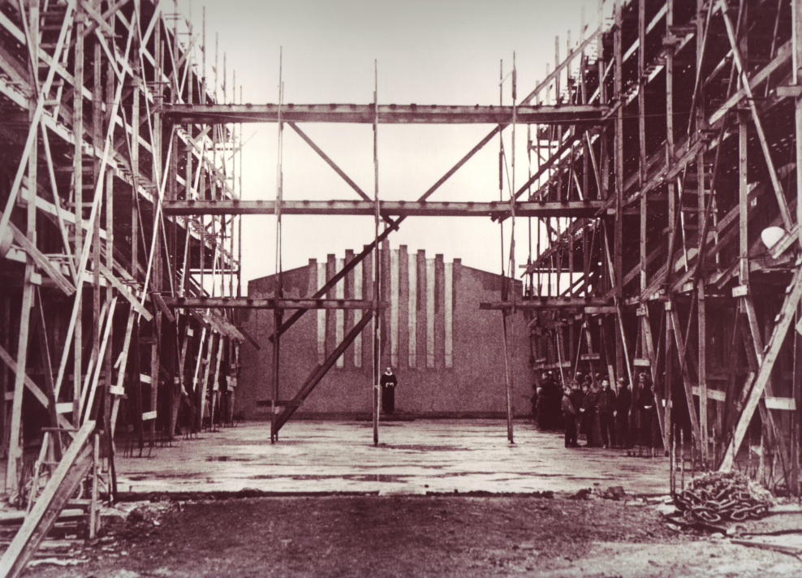

Bygging Hallgrímskirkju hófst árið 1945 og 1948 var kjallari kórsins vígður sem kirkjusalur. Þar var messað þar til nýr kirkjusalur var tekinn í notkun í suðurálmu turnsins árið 1974.
Kirkjan sjálf var síðan vígð 26. október 1986, daginn fyrir 312. ártíð Hallgríms Péturssonar, sama ár og Reykjavík hélt upp á 200 ára afmæli sitt.

Helgihald, félags- og listalíf
Messur eru sérhvern sunnudag kl. 11.00 og fyrirbænaguðþjónustur á þriðjudögum kl.10.30.
Kyrrðarstundir eru á fimmtudögum í hádeginu og morgunmessa á miðvikudagsmorgnum kl. 8.00. Einnig er öflugt barna- og unglingastarf við kirkjuna.

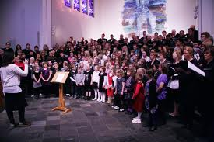

Lista- og menningarlíf kirkjunnar er margþætt og öflugt. Nokkrir kórar æfa sig í kirkjunni, Mótettukór Hallgrímskirkju og Schola cantorum , eru í fremstu röð og taka virkan þátt í blómstrandi íslensku tónlistarlífi, enda hafa þeir hlotið margvíslegar innlendar og erlendar viðurkenningar. Einnig er starfandi barna- og unglingakór við kirkjuna svo og Drengjakór Reykjavíkur, Hallgrímskirkju.

Konsertorgel og kórorgel
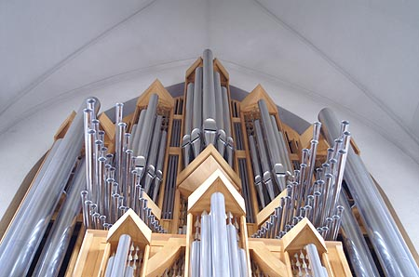

Konsertorgelið í Hallgrímskirkju er stærsta orgel á Íslandi og sækjast organistar víða um heim eftir að leika á orgelið og hljóðrita í kirkjunni. Það var vígt í desember 1992, smíðað af Johannes Klais orgelsmiðjunni í Bonn í Þýskalandi.
Orgelið hefur 4 hljómborð og fótspil, 72 raddir og 5275 pípur. Orgelið er 15 metra hátt, vegur um 25 tonn og stærstu pípurnar eru um 10 metra háar.
Kaup á orgelinu voru fjármögnuð að miklu leyti með gjöfum. Fólki var boðið að kaupa pípurnar og enn er hægt að kaupa gjafabréf í verslun kirkjunnar sem vottar að viðkomandi sé eigandi tiltekinnar pípu.
Kórorgelið, sem er 10 radda, var smíðað af Th. Frobenius & Sönner A.S. Orgelsmiðjunni í Kgs. Lyngby í Danmörku og vígt í desember 1985.

Kirkjumunir og listaverk
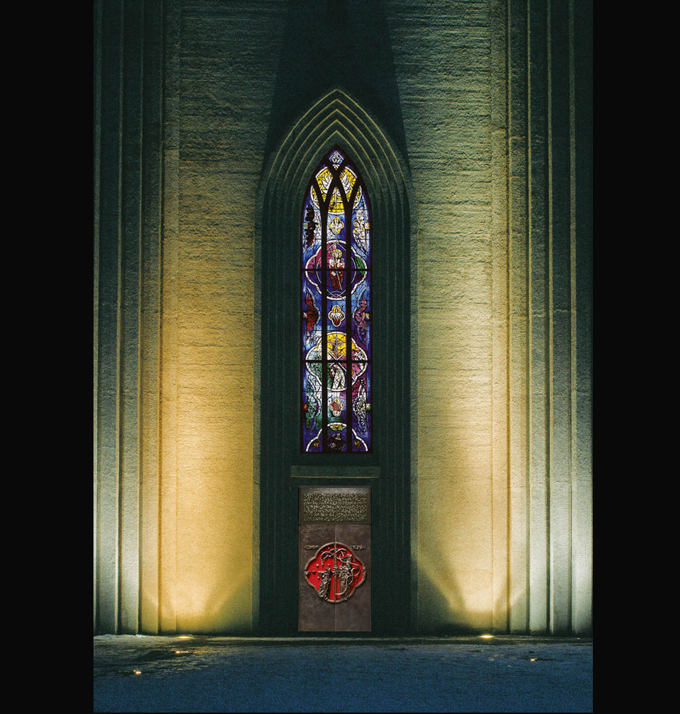

Steind glermynd yfir inngangi í kirkjuna, glerlistaverk í hurðum inn í kirkjuskipið, prédikunarstóll og skírnarfontur eru verk listamannsins Leifs Breiðfjörð. Í skreytingu prédikunarstólsins eru innfelldar glermyndir af eiginhandarriti Hallgríms Péturssonar af Passíusálmunum og auk þess táknmyndir Guðs föður, sonar og heilags anda. Bakhlið stólsins er glermynd sem sýnir fangamark Krists, grísku stafina X P og á báðar hliðar þess eru stafirnir alfa og ómega, sem minna á orðin í opinberunarbókinni 21.6: „Ég er alfa og ómega, upphafið og endirinn.“ Yfir stólnum er hattur, á hann er skorið versið: „Láttu Guðs hönd þig leiða hér…“ úr 44. Passíusálmi. Undir hattinum er dúfa, táknmynd heilags anda. Litir glerflatanna eru hinn græni litur vonarinnar, vaxtar og þroska og fjólublár litur iðrunar, föstuliturinn. Prédikunarstóllinn er gjöf frá herra Sigurbirni Einarssyni biskupi, sem var fyrsti prestur Hallgrímssafnaðar.
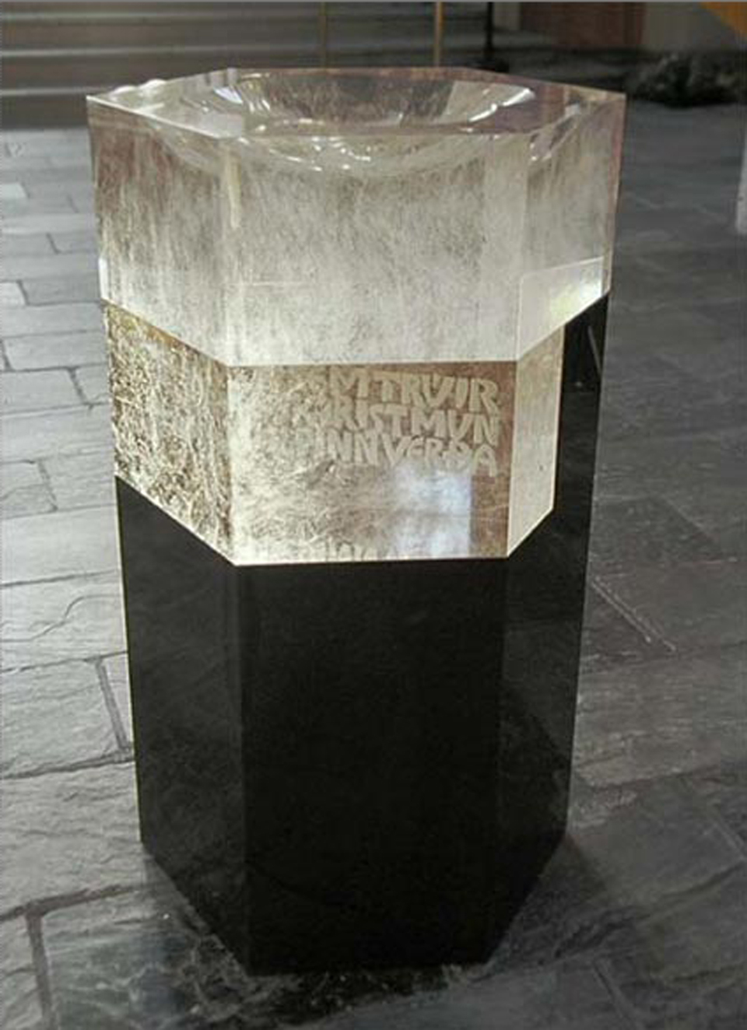

Skírnarfontur kirkjunnar frá 2001 er úr íslensku stuðlabergi og tékkneskum blýkristal. Í kristalinn eru letruð ritningarorð úr Markúsarguðspjalli 16.16: „Sá sem trúir og skírist mun hólpinn verða“. Á steininn er letrað bænavers eftir Hallgrím Pétursson: „Vertu Guð faðir, faðir minn“. Skírnarfonturinn er gjöf frá Kvenfélagi Hallgrímskirkju.

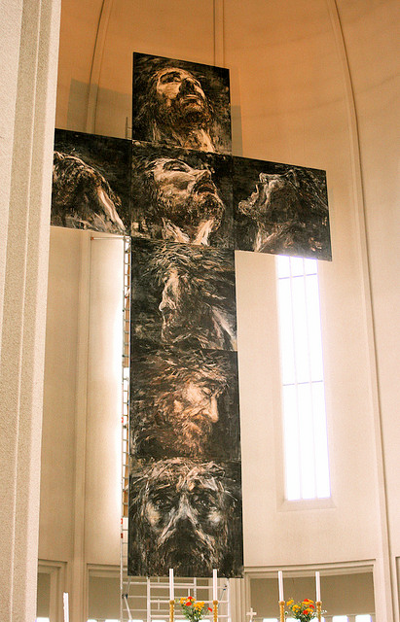

Í kirkjuskipinu vinstra megin þegar horft er inn eftir kirkjunni er skúlptúrinn Píslarvottur eftir myndhöggvarann Sigurjón Ólafsson (1908–1982).
Gegnt því er lítið bronslíkneski til minningar um Hallgrím Pétursson eftir myndhöggvarann Einar Jónsson (1874–1954).
Á vinstri hönd þegar gengið er út úr kirkjuskipinu er Kristslíkneski eftir sama höfund, sem hann gaf kirkjunni árið 1948. Líkneskið sýnir frelsarann eftir skírnina í ánni Jórdan þegar heilagur andi kom yfir hann.
Vinstra megin við altarið er mynd af Maríu guðsmóður með barnið eftir Guðmund Einarsson (1895–1963)
Á kórveggjum eru ikonar gegnt hvor öðrum eftir Kristínu Gunnlaugsdóttur (f. 1963) af erkienglunum Gabríel og Míkael.

Aðaldyr Hallgrímskirkju - Bronshurð

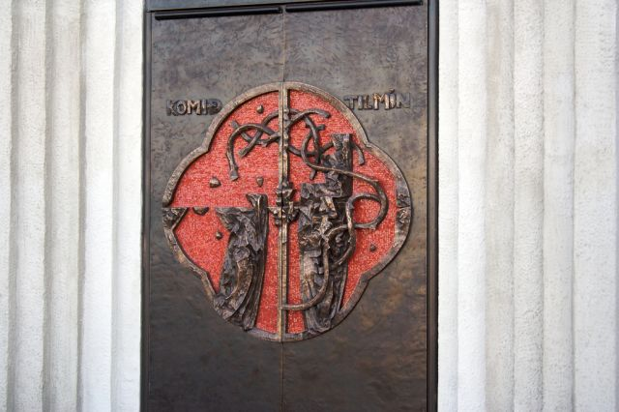
Aðalinngang Hallgrímskirkju prýða veglegar bronshurðir, sem mynda neðsta hluta gler- og bronslistaverks Leifs Breiðfjörð. Þær voru settar upp í janúar/febrúar 2010. Hurðirnar voru helgaðar við hátíðlega athöfn af biskupi Íslands herra Karli Sigurbjörnssyni við upphaf Kirkjulistahátíðar á pálmasunnudag þann 28. mars árið 2010. Hurðirnar eru gjöf frá velunnurum Hallgrímskirkju.
Á hurðir kirkjunnar eru mynduð tákn úr sögu kristni og kirkjulistar. Meginform táknanna er fjórblað, sem er mikilvægt tákn listaverksins alls. Í fjórblaðaformi hurðanna er ímynd Krists til hægri og mannsins til vinstri. Þyrnikóróna fléttast um þessar myndir. Þannig er þjáning mannsins um leið þjáning Krists. Flétta þyrnikórónunnar endar í hurðarhúninum. Þar nær saman hönd Guðs og manns. Að innanverðu myndar hurðarhúnninn krossmark, sameiningartákn gjörvallrar kristni.
Hluti fjórblaðaformsins er lagður rauðu ítölsku glermósaiki. Það minnir á blóð Krists, elsku hans og fórn. Fjórblaðaformið myndar krossmark, hið sígilda tákn krossfestingar Krists, dauða og upprisu. Fletirnir fjórir á innanverðum hurðunum tákna fagnaðarerindið og eru einnig tákn kirkjunnar, sem meðtekur orð Guðs. Erkienglarnir fjórir, Mikael, Gabríel, Rafael og Úríel eiga þar hver sitt tákn.
Á hurðinni standa orðin: Komið til mín. Þau eru hvatningarorð Drottins Jesú til allra manna og fyrirheit um eilífan kærleika hans.
Yfir dyrunum er inngönguvers Hallgríms Péturssonar:
Þá þú gengur í Guðshús inn
gæt þess vel, sál mín fróma,
hæð þú þar ekki herrann þinn
með hegðun líkamans tóma.
Beygðu holdsins og hjartans kné,
heit bæn þín ástarkveðja sé.
Hræsnin mun síst þér sóma. (Ps. 24).

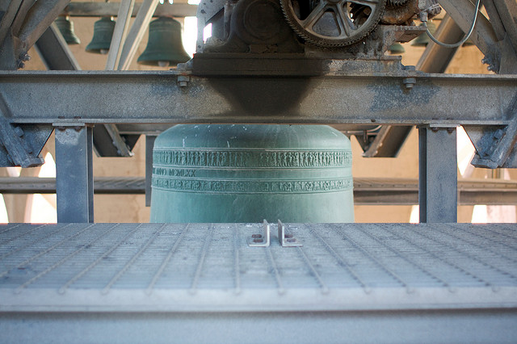

Kirkjuklukkur og klukknaspil
Í turni Hallgrímskirkju eru þrjár stórar kirkjuklukkur og klukknaspil með 29 bjöllum. Stóru klukkurnar heita Hallgrímur, Guðríður og Steinunn eftir séra Hallgrími, eiginkonu hans og dóttur þeirra sem dó ung. Klukknaspilið er hið fyrsta sinnar tegundar á Íslandi og Hallgrímskirkja er ein þriggja kirkna í höfuðborginni sem slá tímaslög.

Kristnir menn á Íslandi frá landnámi
Allt frá upphafi Íslandsbyggðar hafa búið kristnir menn á Íslandi og er það einstakt meðal þjóða Evrópu. Fyrstu íbúar landsins voru keltar, kristnir einsetumenn sem leituðu hér næðis fyrir tilbeiðslu sína. Norskir landnámsmenn flæmdu þá síðar úr landi, en einnig meðal þeirra voru kristnir menn, þótt flestir þeirra hafi blótað norræn goð. Árið 1000 var kristni lögtekin á Alþingi. Sú ákvörðun forðaði því að hér brytist út borgarastyrjöld. Íslenska kirkjan var hluti af rómversku kirkjunni þar til um miðja 16. öld að siðbót Marteins Lúthers var lögboðin hér að boði Danakonungs sem þá réði Íslandi. Evangelísk-lúthersk kirkja er þjóðkirkja á Íslandi og tilheyra um 86% þjóðarinnar henni.

Hallgrímur Pétursson og Passíusálmarnir
Hallgrímur Pétursson, þekktasta trúarskáld Íslendinga, var af bændafólki kominn og fæddist árið 1614. Hann fluttist sem barn með föður sínum að biskupssetrinu Hólum í Hjaltadal og hlaut nokkra menntun þar. Hann hóf síðan járnsmíðanám í Kaupmannahöfn en hvarf frá því og var nemendi í Frúarskóla –1637. Þegar hópur Íslendinga, sem sjóræningjar frá Alsír höfðu tekið á Íslandi og hneppt í ánauð, var keyptur laus og kom við í Kaupmannahöfn á heimleið, var Hallgrímur fenginn til að rifja upp kristin fræði með fólkinu eftir að það hafði dvalið um árabil meðal múslima. Í hópnum var Guðríður Símonardóttir og felldu þau hugi saman. Hallgrímur og Guðríður sneru heim til Íslands og fékk Hallgrímur prestsembætti í Hvalsnesi og síðar að Saurbæ á Hvalfjarðarströnd. Hann lést árið 1674. Þekktastur er séra Hallgrímur fyrir Passíusálma sína, fimmtíu að tölu, sem eru íhugun á píslarsögu Jesú Krists. Bænavers úr þeim hafa fylgt íslensku þjóðinni frá vöggu til grafar um aldir og eru lesnir á hverri föstu í íslenska ríkisútvarpið. Passíusálmarnir hafa verið þýddir á fjölmörg tungumál svo sem dönsku, norsku, ensku, þýsku, hollensku, ungversku og ítölsku og hluti þeirra á kínversku.

